HƯỚNG DẪN TRÌNH TỰ NỘP HỒ SƠ QUA CỔNG DỊCH VỤ CÔNG QUỐC GIA
Địa chỉ: https://dichvucong.gov.vn

Bước 1: Đăng nhập Cổng dịch vụ công Quốc gia, địa chỉ: https://dichvucong.gov.vn , đăng nhập bằng tài khoản VneID

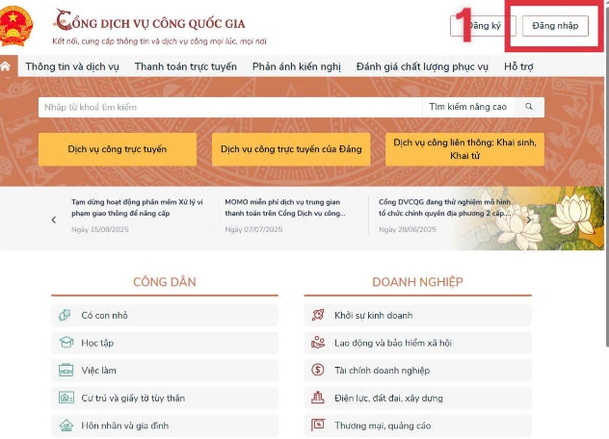 |  | 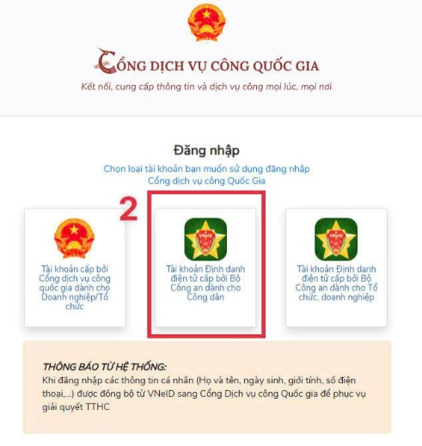

Bước 2: Tìm thủ tục hành chính:

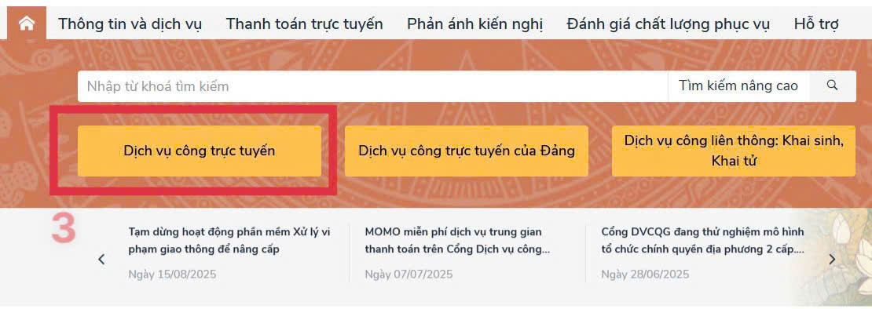 | Chọn “Dịch vụ công trực tuyến”.
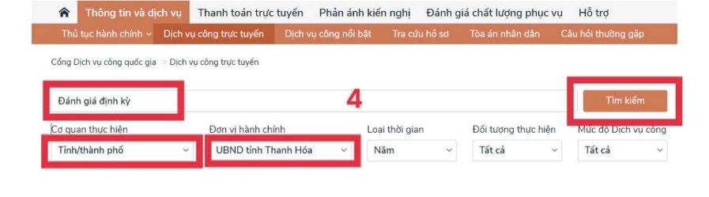 | - Tại mục cơ quan thực hiện: Chọn “Tỉnh/thành phố”;  - Tại mục Đơn vị hành chính: Chọn “UBND tỉnh Thanh Hoá”  - Tại mục tìm kiếm, điền các từ khoá của thủ tục hành chính.  - Chọn “Tìm kiếm”
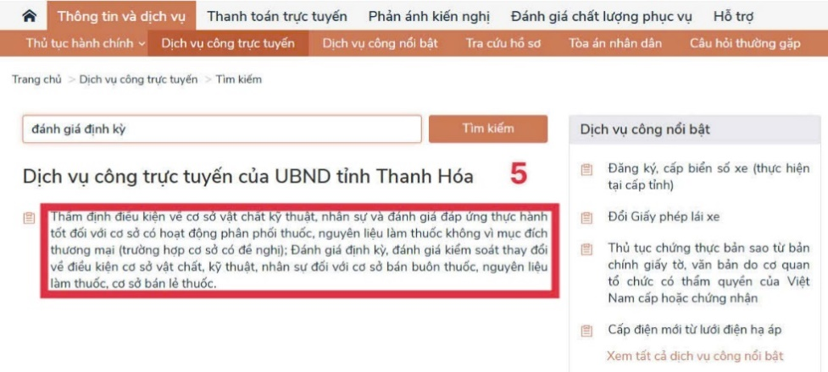 | Chọn thủ tục hành chính “Thẩm định điều kiện về cơ sở vật chất kỹ thuật, nhân sự và đánh giá đáp ứng thực hành tốt đối với cơ sở có hoạt động phân phối thuốc, nguyên liệu làm thuốc không vì mục đích thương mại (trường hợp cơ sở có đề nghị); Đánh giá định kỳ, đánh giá kiểm soát thay đổi về điều kiện cơ sở vật chất, kỹ thuật, nhân sự đối với cơ sở bán buôn thuốc, nguyên liệu làm thuốc, cơ sở bán lẻ thuốc”
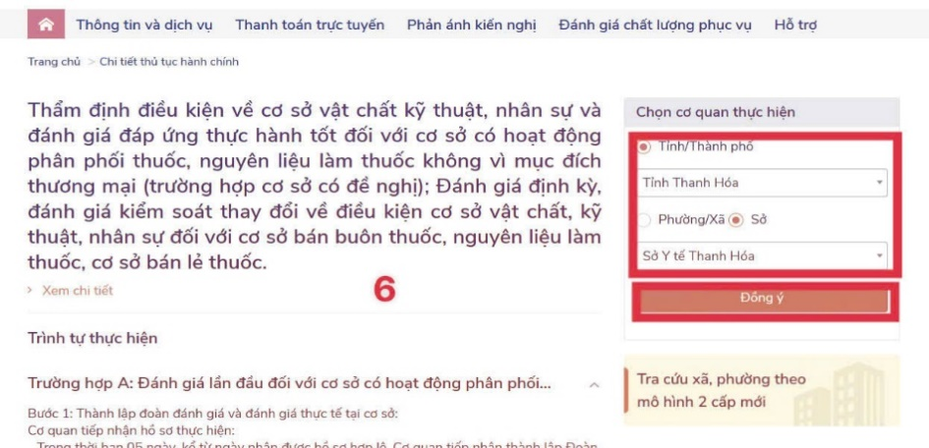 | Chọn “Đồng ý”
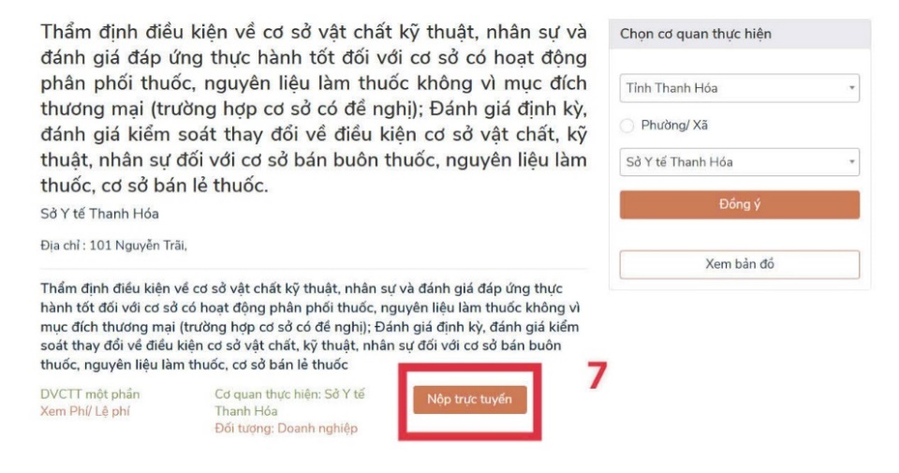 | Chọn “Nộp trực tuyến”
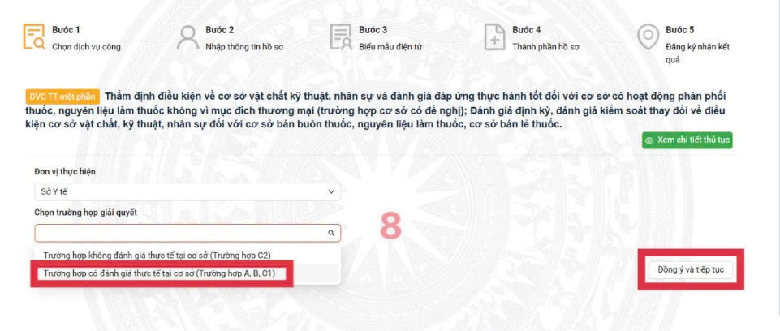 | - Chọn trường hợp giải quyết “Trường hợp có đánh giá thực tế tại cơ sở (Trường hợp A, B, C1)” HOẶC “Trường hợp không đánh giá thực tế tại cơ sở (Trường hợp C2)”.  - Cơ sở đề nghị đánh giá duy trì đáp ứng GDP/GPP, đề nghị chọn “Trường hợp có đánh giá thực tế tại cơ sở (Trường hợp A, B, C1)”  - Chọn “Đồng ý và tiếp tục”
Bước 3: Nộp hồ sơ
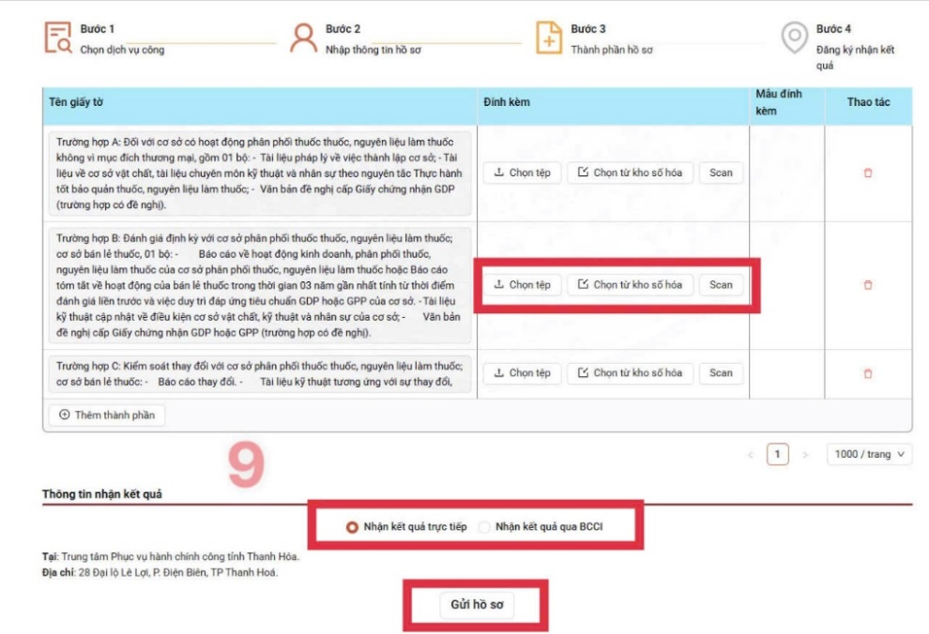 | - Chọn các tệp đính kèm theo thành phần hồ sơ.  - Chọn hình thức nhận kết quả.  - Chọn “Gửi hồ sơ”

